|  |
| --- |
| PERIGORD Noir - Région MONTIGNAC |

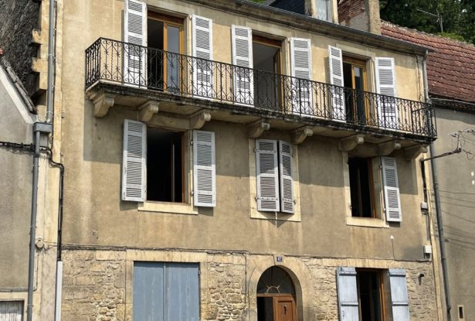

Réf: MP113716

148 400 €honoraires inclus à la charge de l'acheteur.

En Périgord Noir, à Montignac-Lascaux, à proximité à pied des commerces, maison de ville d'environ 200 m2 habitables avec petits extérieurs. Travaux de rafraîchissement à prévoir. Potentiel locatif.

En Périgord Noir, à Montignac-Lascaux, à proximité à pied des commerces, cette maison de ville d'environ 200 m2 habitables sur trois niveaux, offre de beaux volumes et plusieurs espaces extérieurs dont une terrasse couverte et un mini-jardin sur l'arrière. Elle a gardé de nombreux éléments anciens (pisé, cantou, évier en pierre). Parking gratuit à quelques pas. Travaux de rafraîchissement à prévoir. Potentiel locatif saisonnier ou à l'année.  
  
  
   
Les informations sur les risques auxquels ce bien est exposé sont disponibles sur le site Géorisques: www.georisques.gouv.fr

|  |  |  |  |  |  |  |
| --- | --- | --- | --- | --- | --- | --- |
| |  |  | | --- | --- | |  |  | |  |  | |  |  | |

|  |  |  |
| --- | --- | --- |
| Caractéristiques : | | |
| Type: Maison Ancienne  Piscine : Piscine Aucune | Etat: A rafraîchir  Surf. hab: 200 m²  Terrain: 50 m²  Séjour: 42 m²  Terrasse: 15 m²  Hameau / Village | 3 chambres  1 s.d.b  7 pièces  1 bureau  1 garage  Chauffage: Gaz de ville |

|  |  |
| --- | --- |
| Détails complémentaires: | |
| * SITUATION DU BIEN:  - Village   REZ DE CHAUSSÉE:  - Buanderie /point d'eau avec wc de 13 m² environ.  - Hall d'entrée et cage d'escaler de 7 m².  - Pièce de 15+10 m².  MI ETAGE:  - Chambre sous combles de 14 m² au sol.  - Palier /terrasse couverte de 15 m².Combles non aménagés de 23 et 32 m² au sol.  - Salle de bains avec douche te baignoire de 13 m².  1ER ÉTAGE:  - Cuisine de 22 m² avec cantou, comptoir, plan de travailet accès à petit espace extérieur.  - Pièce de 14 m² avec chemionée ouverte, pisé, évier en pierre, parquet ancien et accès à la cour extérieure de 9 m².  - Salon de 42 m².  2ÈME ÉTAGE:  - Balcon   - Bureau avec accès balcon.  - 2 Chambres de 18 et 17 m².  - Palier | * DPE:  - Consommation énergétique (en énergie primaire): 227 KWHep/m²an  - Emission de gaz à effet de serre: 42 Kgco2/m²an  CHAUFFAGE:  - CC Gaz   EQUIPEMENTS DIVERS:  - Double vitrage   - Tout à l'égout   - Gaz de ville   SERVICES:  - Aéroport 45 mn.  - Autoroute 15 mn.  - Commerces   - Ecole   - Gare 10 mn.  - Hôpital 30 mn.  - Internet / ADSL   TERRAIN:  - Cour   - Terrasse   OPTIONS WEB:  - Défilement |

|  |  |
| --- | --- |
| Consommations énergétiques: | |
|  |  |
| **227** | **42** |
| **Classe DPE - D** | **Classe GES - E** |

**Taxe foncière:** **1 500 €**

**Agent responsable du dossier**: Monsieur Ludovic MONS \ Email : mperigord@wanadoo.fr \ Tel :  **\** Mobile : 0672150964

Les informations sont données à titre informatif et non contractuel.